成绩复核申请书电子版手写签名操作提示
一、在手机上手写签名：

1.填写《复核申请书》完整信息后截屏

2.点击编辑，选择涂鸦手写签名后保存即可。
二、在电脑上手写签名：

1．在一张白纸上写好本人签名，然后用手机或相机拍照片。

2．将照片导入电脑，用图片编辑裁剪大小。

3．点击工作区插入，再点击图片选项中来自文件，将裁剪后的签名图片插入到《复核申请书》申请人的位置（先删除“手写签名”），并调整大小。

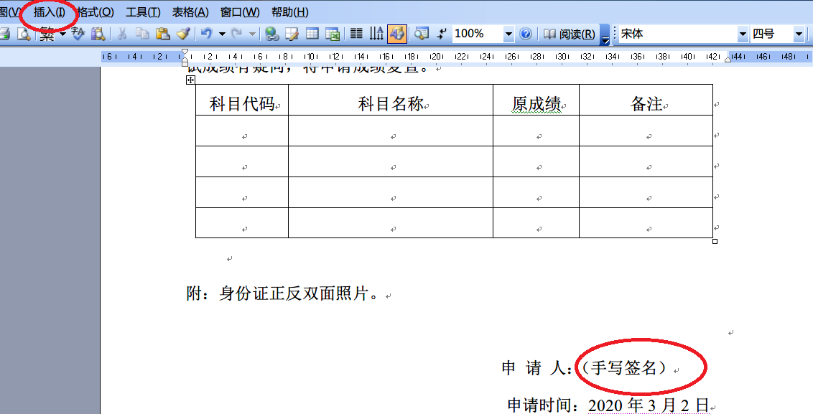
4．插入的签名图片和页面颜色有差别，双击图片，在图片栏中将颜色设置为黑白，将对比度设置为最大，点击确定。

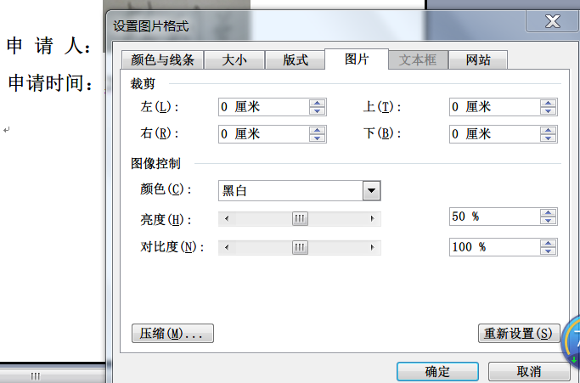
5．最后双击图片，选择版式栏中衬于文字上方，点击确定，再适当的调整签名的大小和位置即可。

